
Классный вестник
Сентябрь 2017, №1
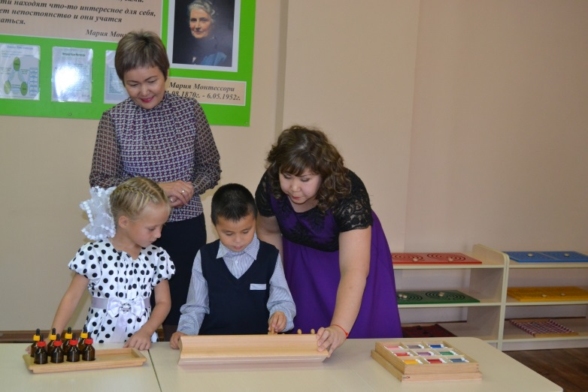

Издательство
Областная специальная коррекционная школа-интернат №1
г. Кокшетау
Классный вестник
Сентябрь 2017, №1

Читайте в номере:
- День знаний – начало нового учебного года
- Общешкольное родительское собрание
- Поездка в Экопарк
- Быстрее! Выше! Сильнее!
- Окрылённые музыкой слова…
- В мире динозавров
- Праздничный концерт, посвященный Дню Учителя и Дню пожилых людей
- Тіл - достық көпірі. Язык - мост дружбы
- Торжественное открытие кабинета Монтессори

Редактор газеты «Классный вестник»
Смирнова О.И.

День знаний – начало нового учебного года

В нашей стране первый день сентября давным-давно перестал быть просто началом осени. Для миллионов школьников, их родителей, а также для учителей и преподавателей это настоящий праздник — День знаний. С этого дня начинается официальный учебный год во всех учебных заведениях страны.
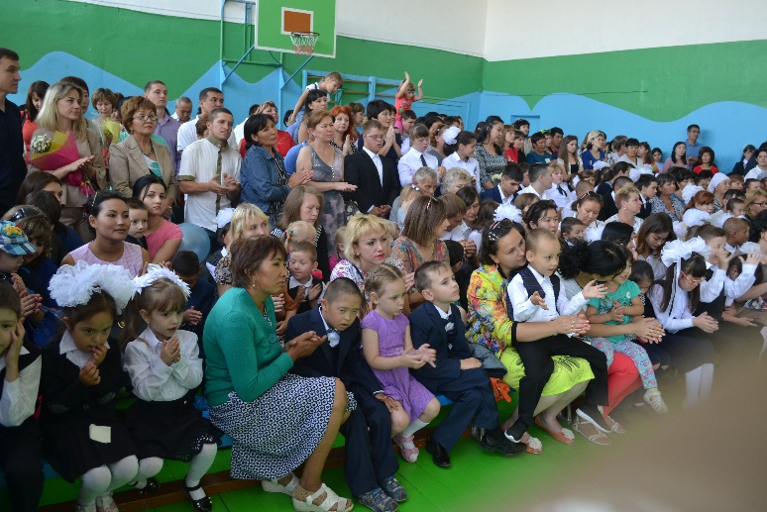
И хотя этот праздничный день не является выходным, сопровождается он всё же торжественными мероприятиями — школьными «линейками», на которых присутствуют все учащиеся и преподавательский состав. Традициями этого праздника, которые передаются из поколения в поколение школьников, стали море цветов для педагогов, пышные банты первоклашек, переливистый звук первого школьного звонка.
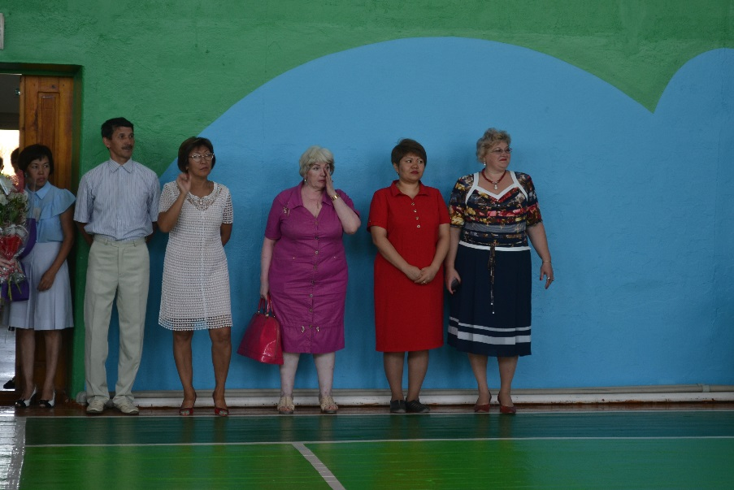
В этом году торжественная «линейка» в ОСКШИ №1 состоялась 2 сентября в связи с выпавшим на 1 сентября праздничным днем и государственным праздником – Курбан Айт.
По традиции на «линейке» первое слово для поздравления педагогов и воспитанников нашей школы было предоставлено директору ОСКШИ №1 Бурдинской О.В. Она настроила всех собравшихся на начало нового учебного года, который обещал быть интересным и насыщенным как никогда.
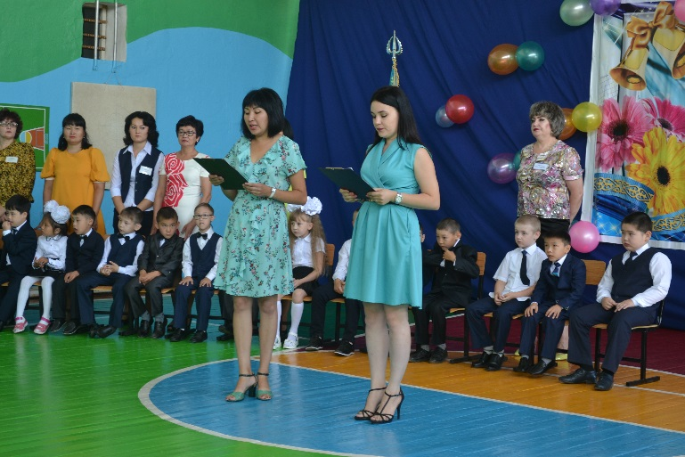
Силами педагогического коллектива и воспитанниками нашей школы были подготовлены разнообразные по жанру вокальные и танцевальные номера, прозвучали поздравительные стихотворения. Особенными гостями праздника стали сказочные персонажи из старого, давно полюбившегося всем мультфильма «Простоквашино»: пес Шарик и почтальон Печкин.
По окончании торжественной части педагоги, ученики и их родители разошлись по своим классам. В этот день первоклассники познакомились со школой и своим первым учителем. Школьники постарше после длительных летних каникул с гордостью перешли в следующий класс.

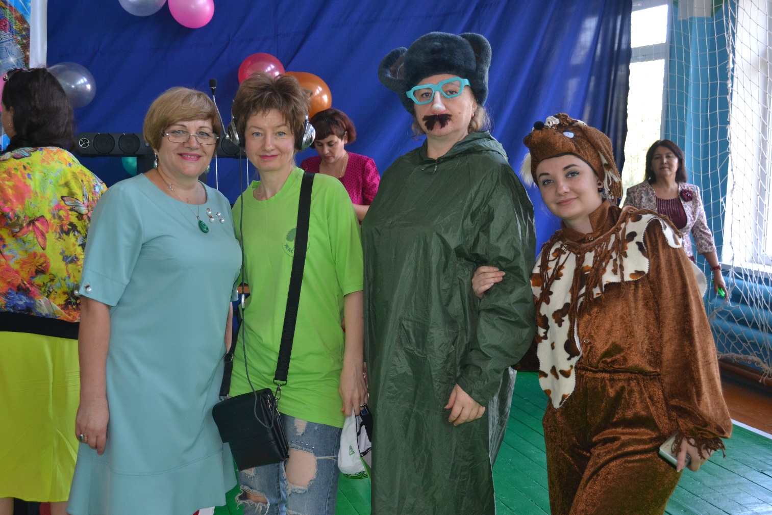

Общешкольное родительское собрание
22 сентября в конференц-зале ОСКШИ №1 прошло первое в этом учебном году общешкольное родительское собрание под названием «Семья и школа – партнёры в воспитании ребёнка».
Целью собрания было создание благоприятного психологического климата во взаимодействии семьи и педагогов школы на весь учебный год.
Первой на собрании выступила директор школы Бурдинская О.В. Она ознакомила родителей с анализом работы за прошлый учебный год, вкратце обрисовала перспективы на предстоящий учебный год.
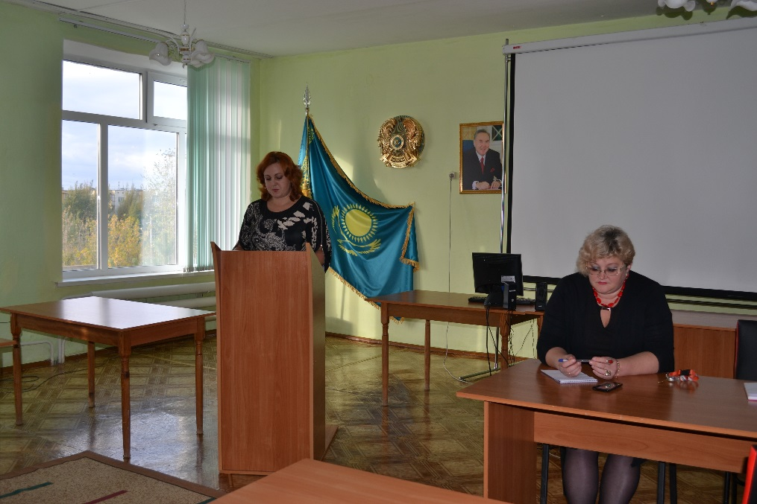
Далее слово было предоставлено заместителю директора по учебной работе Сероштановой О.М., которая рассказала собравшимся о режиме работы нашей школы, описала типы занятости детей во внеурочное время.
Последней свой доклад читала психолог школы Вейс М.Ю. Он был о сложностях адаптации детей к школе. Марина Юрьевна дала родителям важные рекомендации по поводу того, как облегчить этот процесс для ребенка.
Собравшиеся родители активно принимали участие в собрании, задавали интересующие их вопросы. Наиболее важным для них было уточнение 2 аспектов: работа нового кабинета Монтессори и введение 5-дневной учебной недели. На эти вопросы исчерпывающие ответы дала директор школы Бурдинская О.В.
По итогу собрания было принято следующее решение:
    - Приобщать родителей к общешкольным мероприятиям, принимать активное участие в школьных конкурсах, общественной жизни школы.
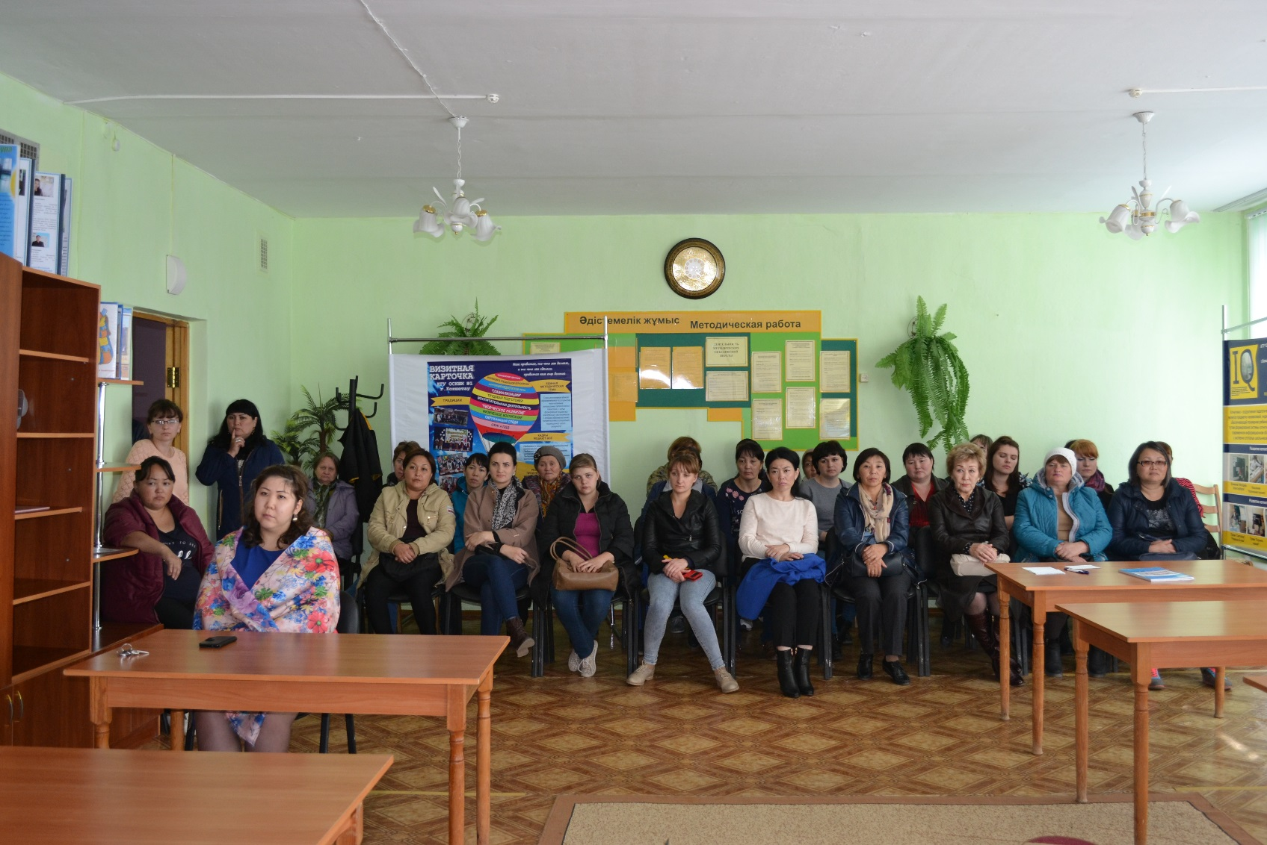
    - Рекомендовано поддерживать тесную связь между родителями, учителями, воспитателями для достижения целей в воспитании детей.
Поездка в Экопарк
В прошлом выпуске «Классного вестника» (май, 2017) мы уже упоминали о первой поездке наших детей в интересное и красивое место – Экопарк. Тогда мы только мечтали, чтоб такие «путешествия» стали для воспитанников ОСКШИ №1 доброй традицией. И вот наши мечты сбылись – в сентябре наши ученики снова там побывали!
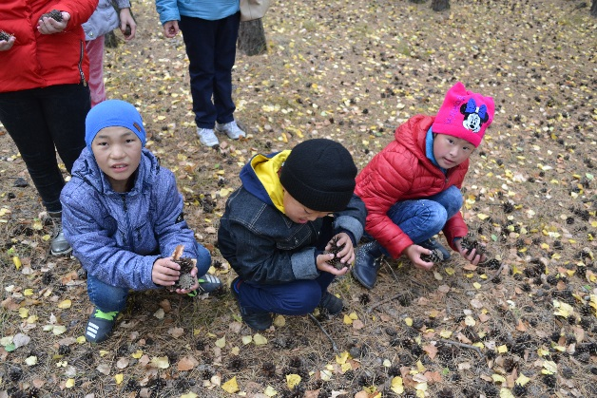
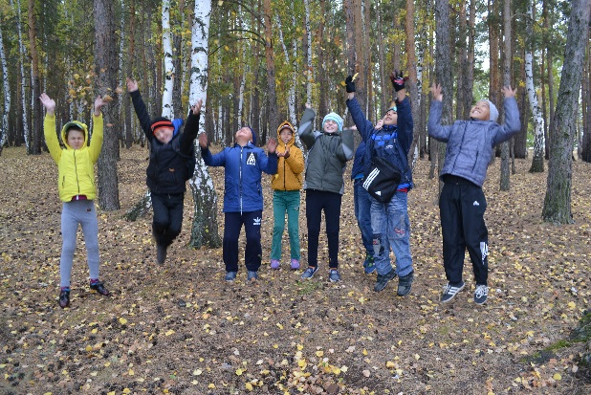
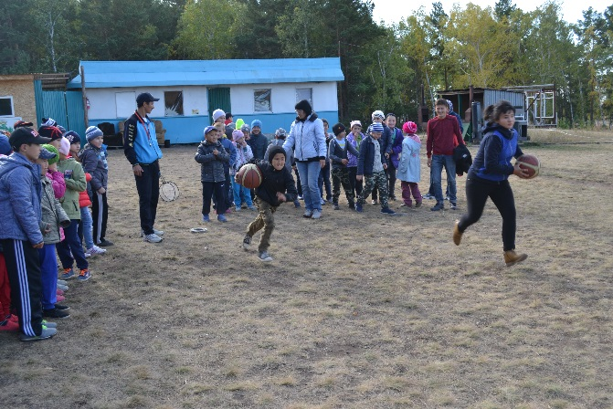
Поездка была запланирована на 2 дня: в первый день поехали ребята из начального звена, во второй – со старшего. Учителя физкультуры подготовили для детей интересную спортивно-развлекательную программу: игры с мячами, скакалками, бег, прыжки, соревнования. Было предоставлено время и для свободной деятельности: одни просто гуляли по лесу, дышал свежим воздухом; другие выбрали для своего времяпрепровождения площадки с качелями.
В общем, довольными остались все. Новая волна позитивных эмоций и впечатлений наших учеников была вполне обоснована. Под конец ребятам стало, конечно, немного грустно, что всё уже позади, но теперь мы можем сказать им с полной уверенность – вскоре снова туда вернёмся!
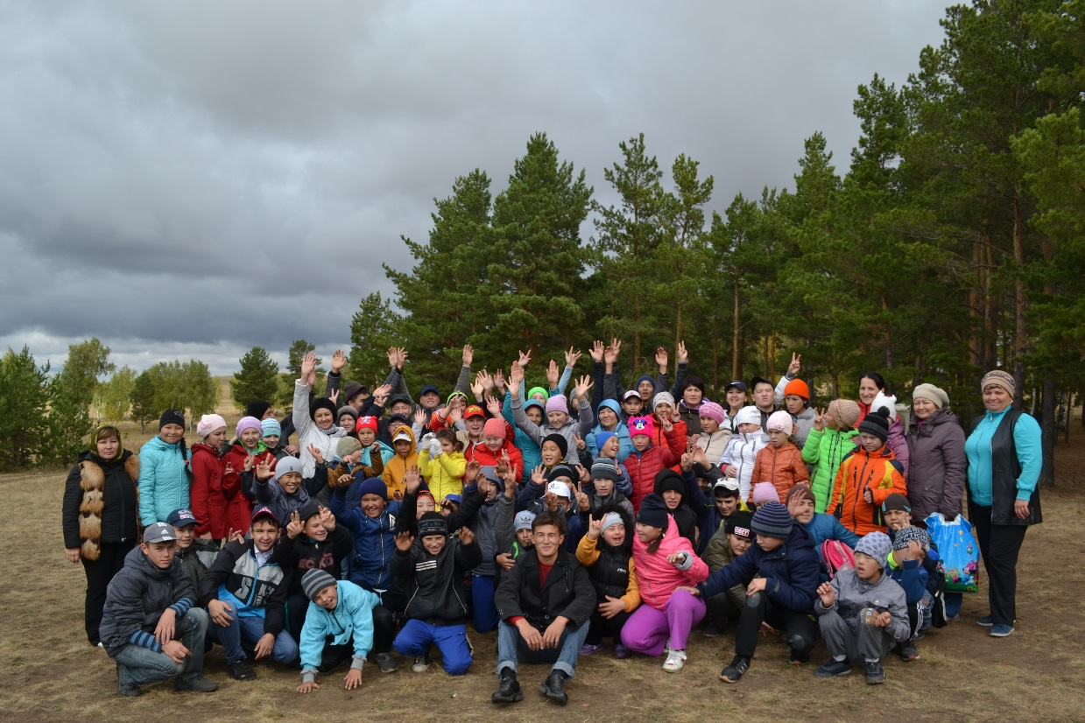
Быстрее! Выше! Сильнее!
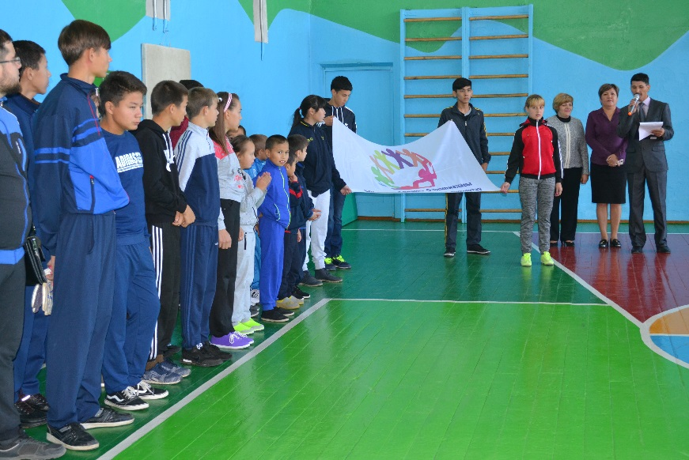
С 25 сентября по 27 сентября на базе ОСКШИ №1 прошла Областная специальная спартакиада по летним видам спорта . В спартакиаде приняли участие команды детей с ограниченными возможностями со всей Акмолинской области: г. Кокшетау (МСУ, ОСКШИ №1 и ОСКШИ №4), г. Степногорск, г. Атбасар, с. Урюпинка. Не сложно представить, что для таких детей выезд на соревнования является значимым событием в их непростой жизни. Организаторы мероприятия сделали все, чтобы дети почувствовали себя на празднике спорта настоящими спортсменами. Хочется отметить, что именно физическая культура и спорт являются мощным средством социальной адаптации, и именно в этой сфере дети могут реализовать свои безграничные возможности. Победители и призеры в отдельных видах программы были награждены дипломами.
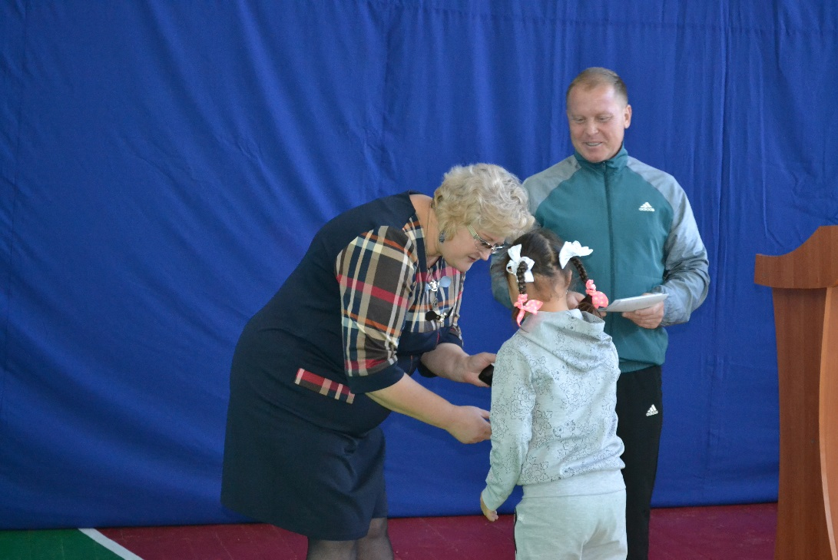
Воспитанники ОСКШИ №1 приняли участие в мини-футболе и в соревнованиях по лёгкой атлетике. Наши ребята заняли следующие места:
Мини-футбол – 2 место
Легкая атлетика:
1000 м - 1 место: Кайыргожин Арсылан
2 место: Джамбулов Алдан
500 м (юноши) – 3 место: Снаговский
Георгий
500 м (девушки) – 2 место: Постных
Галина (1-й девизион)
2 место: Букаткина Арина (2-й девизион)
100 м (юноши) – 1 место: Снаговский Георгий
2 место: Кайыргожин Арсылан
100 м (девушки) – 2 место: Постных Галина
Младший состав:
Прыжки в длину с места:
юноши 1-й девизион – 3 место: Волынец Алишер
2-й девизион – 2 место: Пеннер Павел
3 место: Сабыр Рамазан
Девушки 1-й девизион – 2 место: Сайлаубек Айжан
3 место: Боранбаева Аружан
Бег:
50 м – 2 место: Пеннер Павел
3 место: Волынец Алишер
25 м (юноши) – 1 место: Игонин Руслан
3 место: Сабыр Рамазан
25 м (девушки) – 1 место: Сайлаубек Айжан
2 место: Боранбаева Аружан

Поздравляем наших победителей! Так держать!
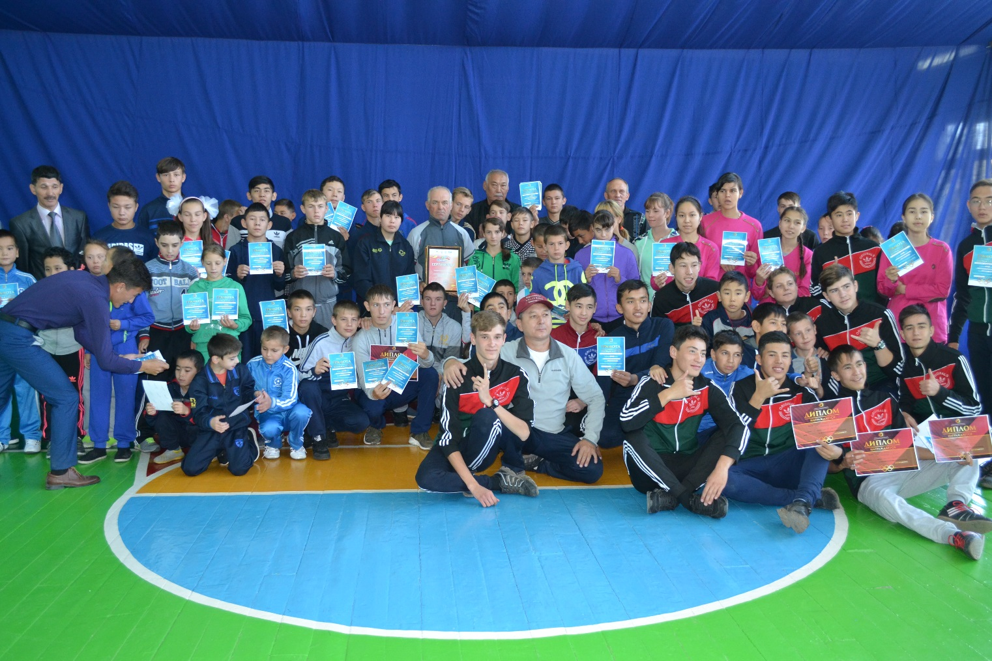

Окрыленные музыкой слова…
Именно под таким название прошел конкурс чтецов в нашей школе 22 сентября. Приурочен он был ко Дню языков. Целями данного мероприятия были воспитание уважения учащихся к языкам, культуре других национальностей и развитие творческих, интеллектуальных, артистических способностей.
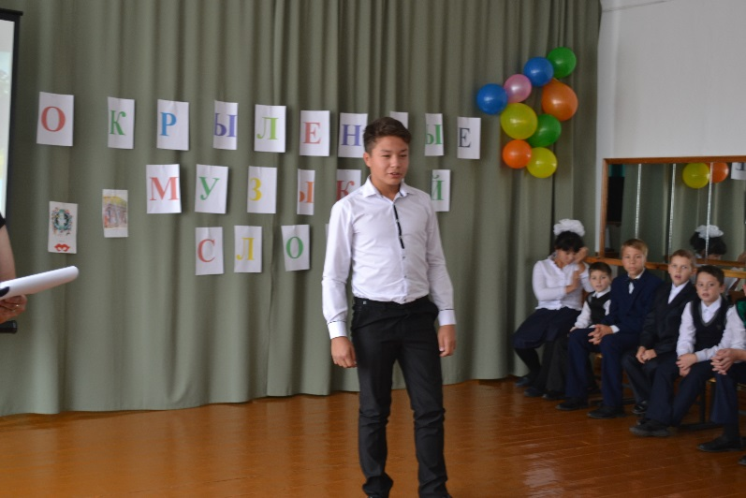
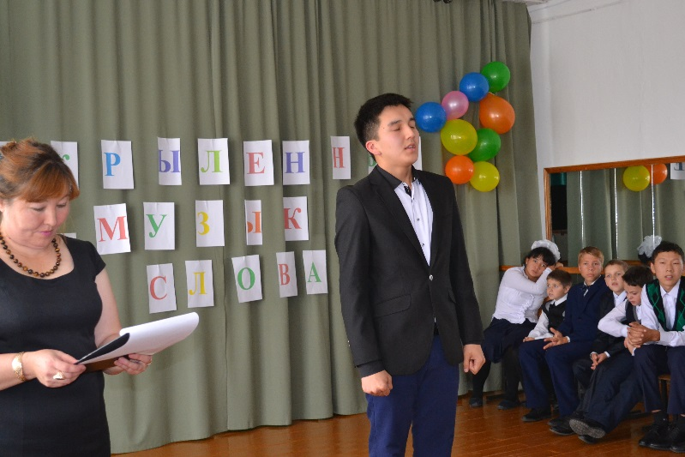
Ограничений по возрасту не было, так что готовились все – от мала до велика, от первоклассника до десятиклассника. Ежедневно участники конкурса работали вместе со своими преподавателями в этом направлении: подбирали произведение по душе, заучивали его, отрабатывали эмоциональность чтения, экспрессию… А перед выходом на сцену волновались не только юные чтецы, но и их педагоги.
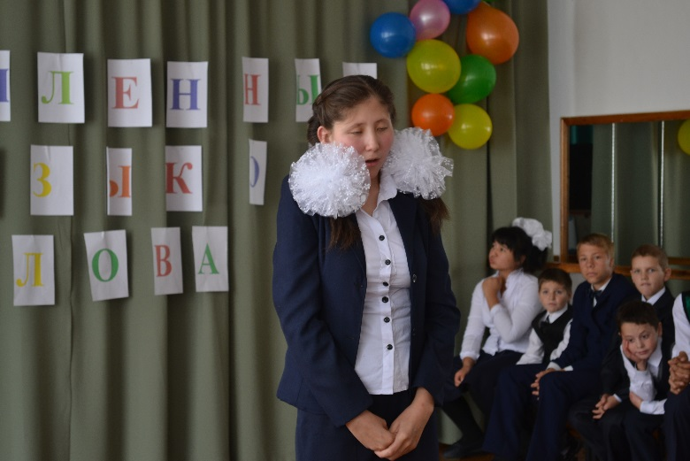
В этот день прозвучали отрывки из лирических и патриотических произведений. Все собравшиеся в зале зрители особо прониклись чтением Осипова Алексея, ученика 4 «А» класса. Именно в его выступлении было всё: и понимание в полной мере смысла читаемого произведения, и выразительность мимики и жестов, и игра интонаций голоса. Шквал бурных аплодисментов не смолкал, не давая маленькому чтецу покинуть сцену.
По итогам конкурса места распределились следующим образом:
1 место: Осипов Алексей 4 «А» класс
Мурат Ержан 5 «А» класс
Пеннер Олег 5 «А» класс
Лазовский Максим 8 «А» класс
2 место: Потапенко Максим 4 «А» класс
Кушен Айдар 10 «А» класс
3 место: Максименко Николай 3 «А» класс
Гаас Олег 5 «А» класс

Поздравляем! Желаем дальнейших творческих успехов!
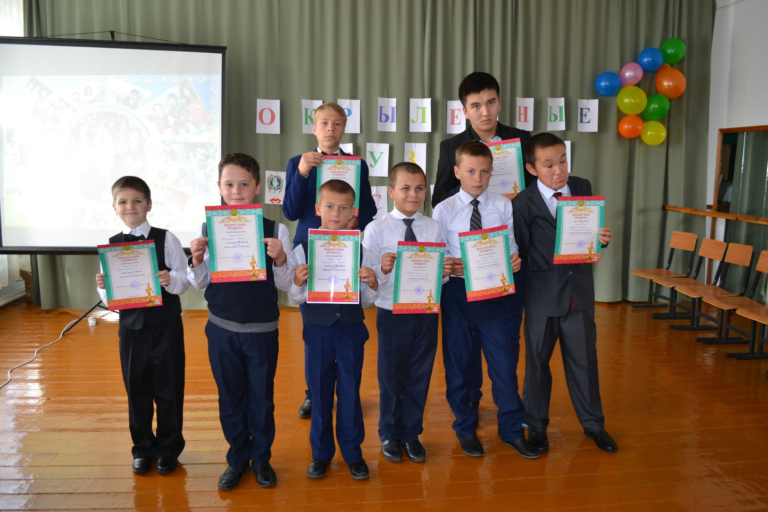
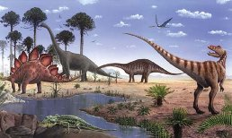
В мире динозавров
Рассвет эпохи динозавров – юрский период. В это время динозавры расселились по всей суше планеты Земля и жили в лесах, озерах, болотах. Они могли быть величиной с кошку или курицу, а могли достигать размеров огромных китов. Сложно представить, не правда ли? Тем более ребенку.
Кто такой динозавр? Как жил? Куда делся? Вот бы посмотреть… Вот лишь те немногие вопросы, которыми задавался каждый. И наши воспитанники не исключение. Но теперь каждый из них вам без труда опишет пару-тройку динозавров в подробностях. А всё это благодаря посещению «Выставки динозавров» 6-7 сентября. Учащиеся ОСКШИ №1 с замиранием сердца ждали этого дня, делились друг с другом и с педагогами своими ожиданиями. Но увиденное превзошло все их ожидания! Еще бы! Воочию увидеть фигуры динозавров, выполненные в мельчайших деталях! Непередаваемые эмоции и ощущения сопровождали детей не только в момент посещения выставки, но и еще долго после того, как они ее покинули.
Спасибо социальному педагогу ОСКШИ №1 Каримовой Айжан Сериковне, которая на спонсорской основе смогла организовать для наших воспитанников этот досуг!
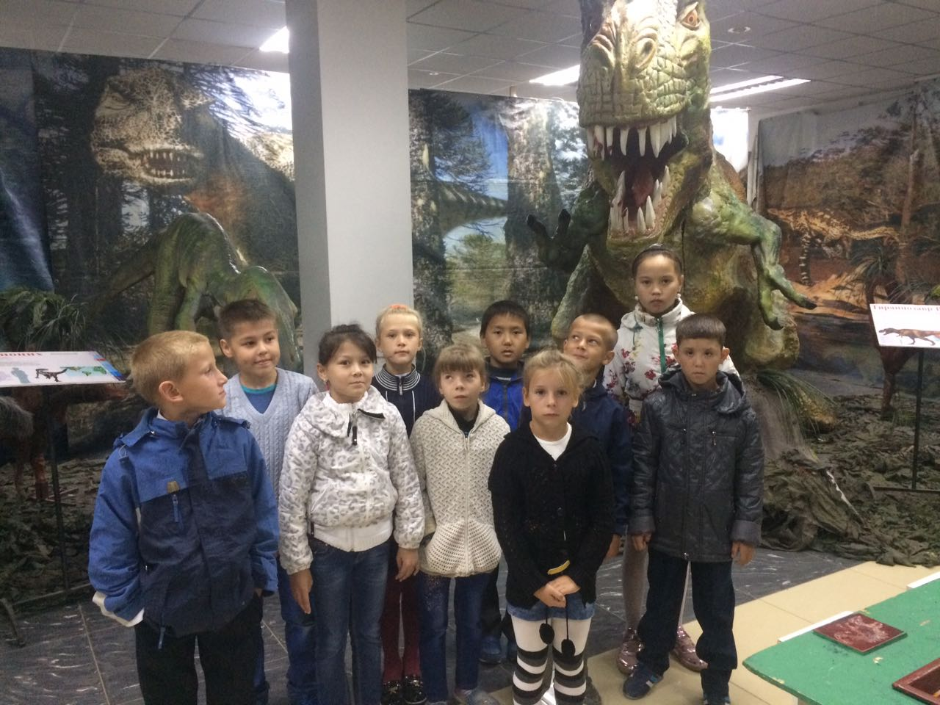


Праздничный концерт, посвящённый Дню Учителя и Дню пожилых людей

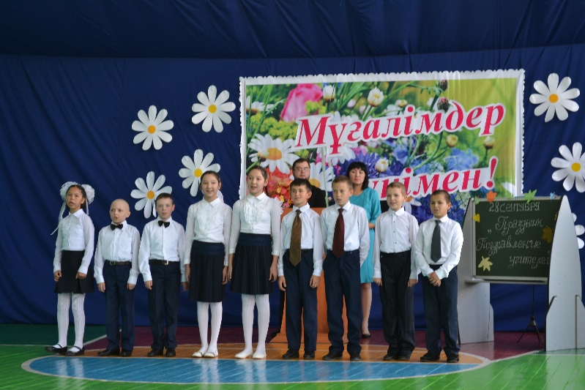
28 сентября прошёл концерт, посвящённый двум большим праздникам – Дню Учителя и Дню пожилых людей. В праздничном зале собрался весь педагогический состав школы, а также приглашённые гости – наши учителя, находящиеся на заслуженном отдыхе.
Первые слова поздравлений произнесла по традиции директор школы Бурдинская О.В. Неожиданным и очень приятным сюрпризом стало вручение ею грамот некоторым нашим педагогам.
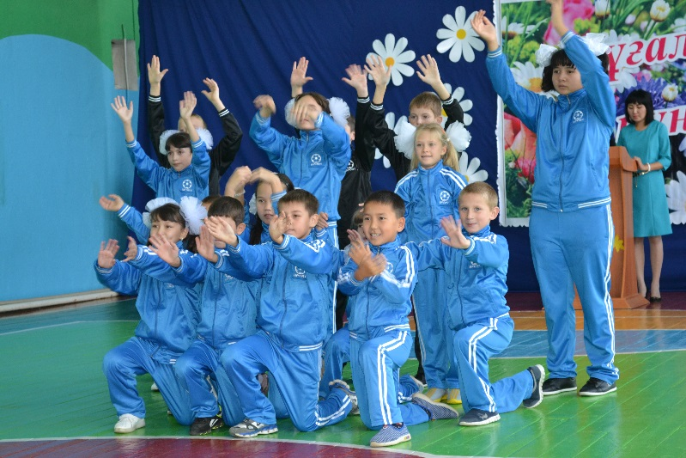
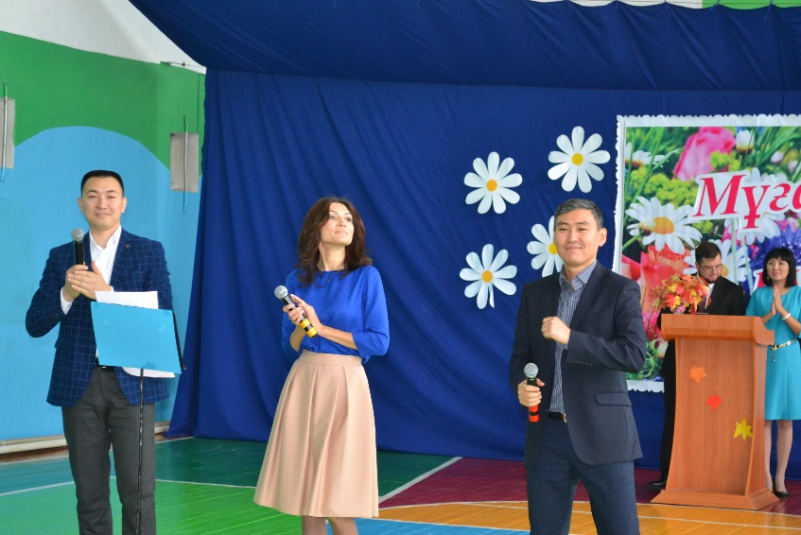
Концерт был организован в форме урока, где каждый номер ведущие не просто объявляли, а «вызывали его к доске». Зажигательные танцы и душевные песни, подготовленные педагогами и учащимися нашей школы, вызывали бурю аплодисментов из зрительного зала. -жжжжжждва вокальных номера, исполненные нашими шефами – сотрудниками ДКНБ Толеутаевой Жайсан, Темиркановой Лиляной и Алибековым Бауржаном. Это был настоящий музыкальный подарок для всех собравшихся.

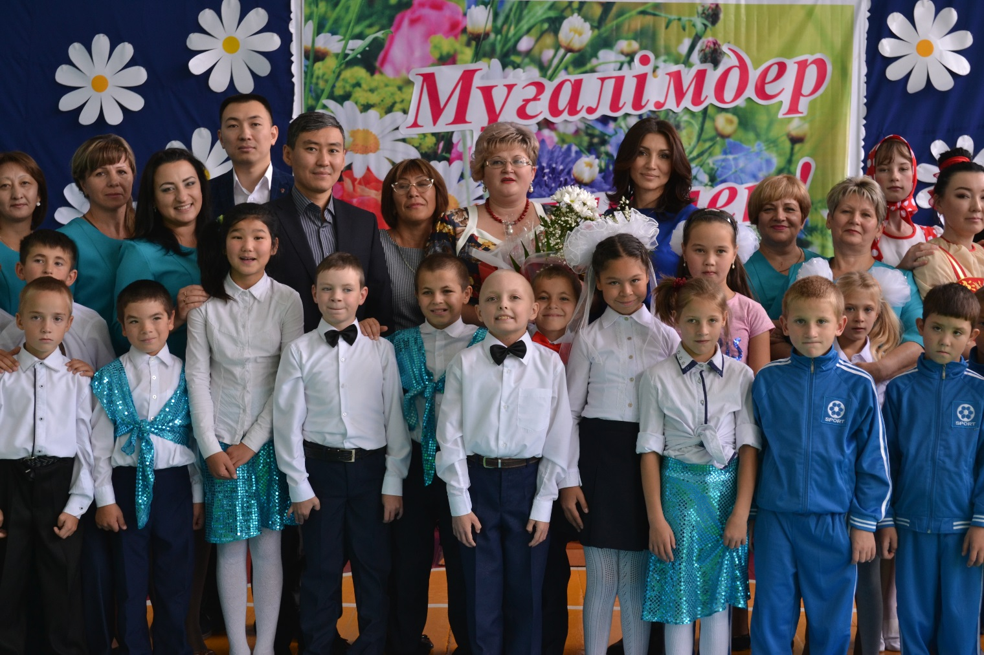

Тіл - достық көпірі.
Язык - мост дружбы.

Объединяет много наций Казахстан
И Президент наш утверждает: "Нужно,
Чтоб был один язык народов разных стран,
И это, несомненно, - язык Дружбы".

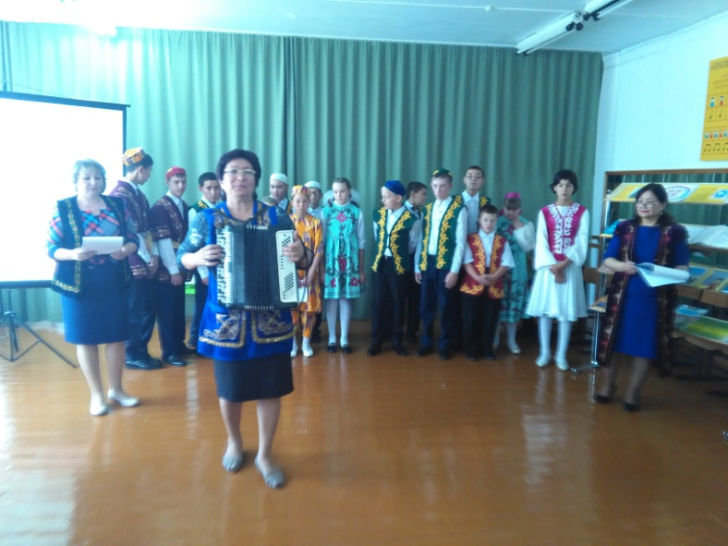
Единство языков, культур – это мощь суверенной Республики, монолит на котором можно строить будущее. Современный молодой человек должен владеть несколькими языками.
В нашей стране проживают 130 национальностей. При этом каждая из них имеет неповторимую духовную и материальную культуру, свою историю, традиции и обычаи.
22 сентября по всей Республике ежегодно отмечается День языков народов Казахстана. Отмечается он и в нашей школе. В этом году приуроченными к данному празднику стали следующие мероприятия:
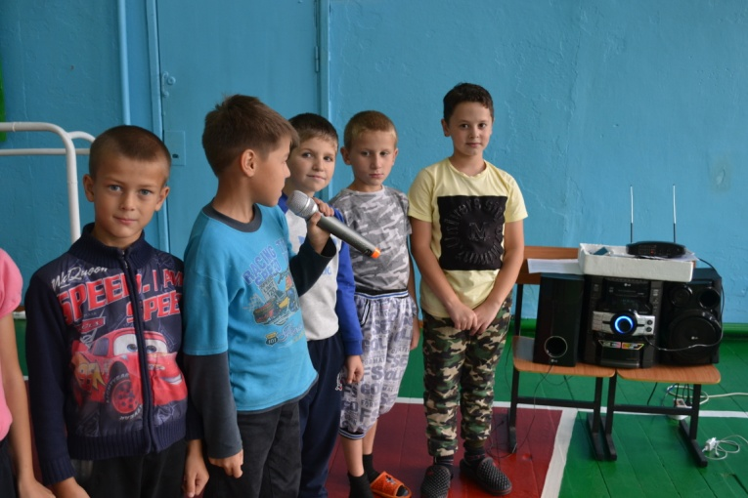
- Конкурс чтецов «Окрылённые музыкой слова» и конкурс рисунков;
- Общешкольная линейка под названием «Язык – это целый мир», которая состоялась 21 сентября. Здесь дети продемонстрировали знание казахского языка, а также поприветствовали друг друга на языках других народов.
- В период пребывания детей в Экопарке развлекательная программа содержала игры народов Республики Казахстан
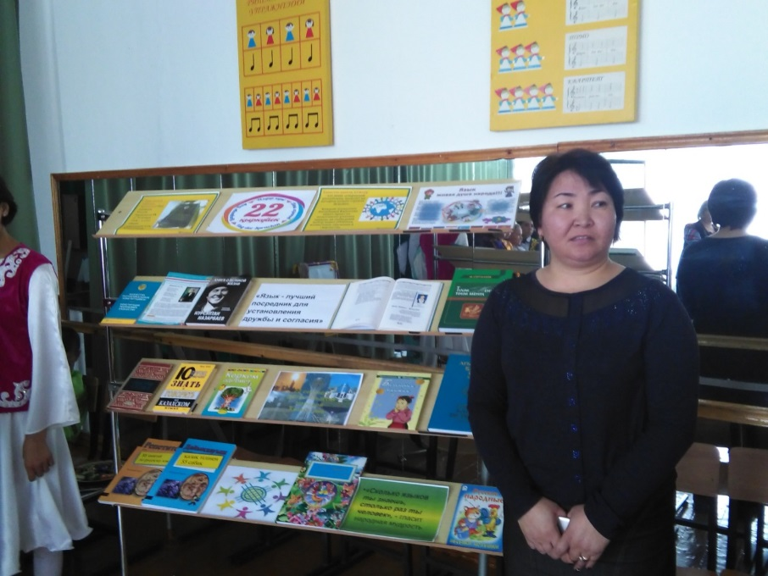
- 21 сентября руководитель детской школьной организации «Багдар» Нуртазин Д.О. подготовил и провёл дискотеку с культурно-развлекательной программой, посвященной Дню языков. В тот же день он же организовал конкурс караоке.
- Классный час для старшеклассников «Тiлдер бiрлiгi және тарихы» («Единство языка и истории»), проведенный библиотекарем ОСКШИ №1 Датовой Э.Г.

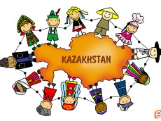

Торжественное открытие кабинета Монтессори
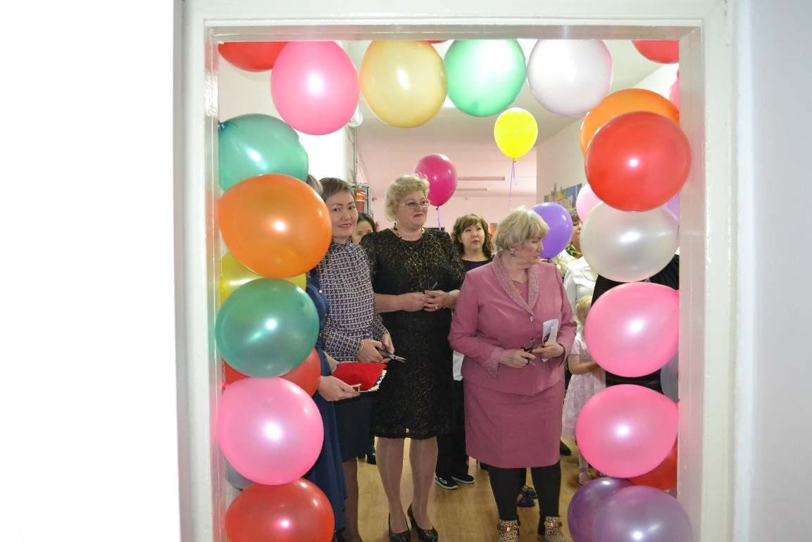
Имя Марии Монтессори знает каждый педагог, да и не только педагог. Ее вклад в мировую педагогику сложно переоценить. В начале прошлого столетия она разработала свою собственную методику работы с детьми с особыми образовательными потребностями и на практике доказала ее высокую эффективность.
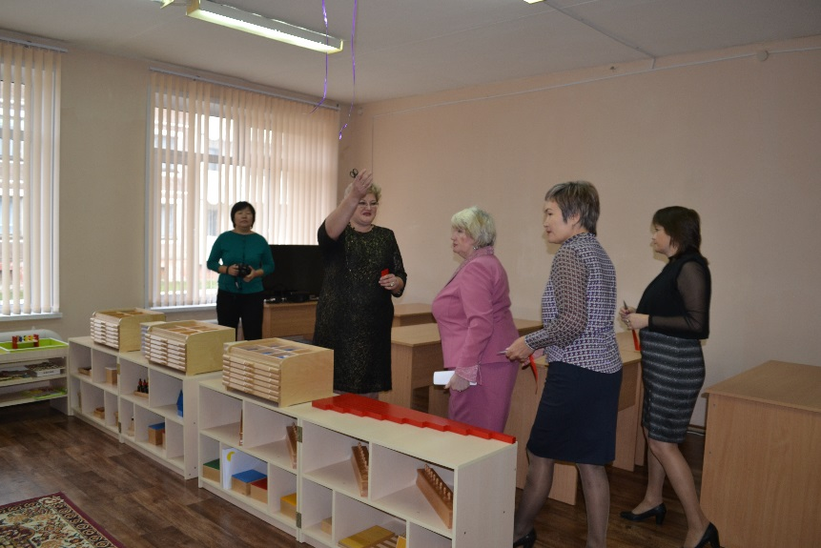
Помочь ребенку сделать самому - основной ее девиз. Суть методики заключается в идее не принуждать ребенка к действиям, не навязывать свое представление об окружающем, о только лишь подвигнуть его к самообучению в специально подготовленной с помощью дидактического материала среде. И эта среда со всем дорогостоящим (прим.: ≈1,7 млн. тг) дидактическим материалом и оборудованием теперь есть в нашей школе. Ура!
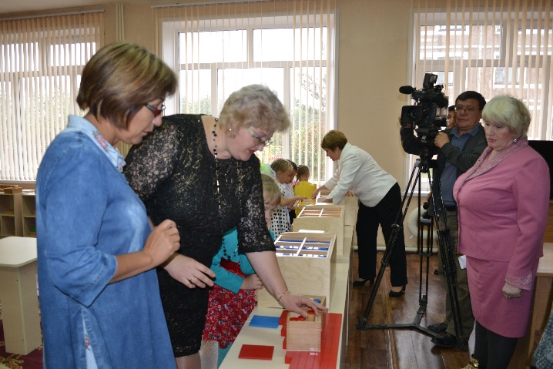
Торжественное открытие кабинета Монтессори с перерезанием красной ленты состоялось 12 сентября. Данное событие широко отразилось в местных средствах массовой информации – печатных изданиях, на телевидении.

На мероприятие были приглашены представитель Фонда Первого президента Республики Казахстан, благодаря которому стало возможным приобретение оборудования для кабинета Монтессори; частный предприниматель Бадиев М.Х., который предоставил мебель для размещения оборудования и занятий в данном кабинете; а также члены попечительского совета нашей школы.
Выражаем им огромную благодарность за внесённый вклад в будущее наших воспитанников!
